Зажим натяжной

Зажим предназначен для присоединения натяжных устройств к многопроволочным проводам сечением 50 — 185 мм и контактным проводам при монтажных и ремонтных работах. Обеспечивает надежный, без проскальзывания, захват проводов при усилии натяжения до 2000 кгс.

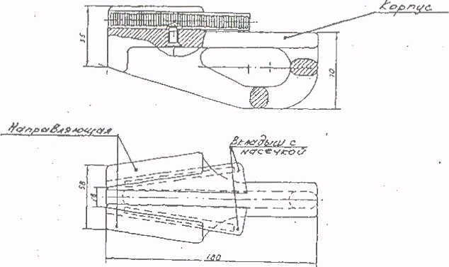
Технические данные
Допускаемая нагрузка, кН (кгс) 19,6 (2000)
Габаритные размеры, мм, не более 180 x 92 x 80
Масса, кг, не более 2.2

Зажим изготавливается по проекту К694.00.000 и ТУ 3185-701-01124276-97.

Комплектность поставки

Зажим натяжной
Формулирование заказа: Зажим натяжной. ТУ 3185-701-01124276-97
Разработчик: Проектно-конструкторское бюро ЦЭ МПС.
Изготовитель: ЗАО «Электротехника», г. Пенза.

